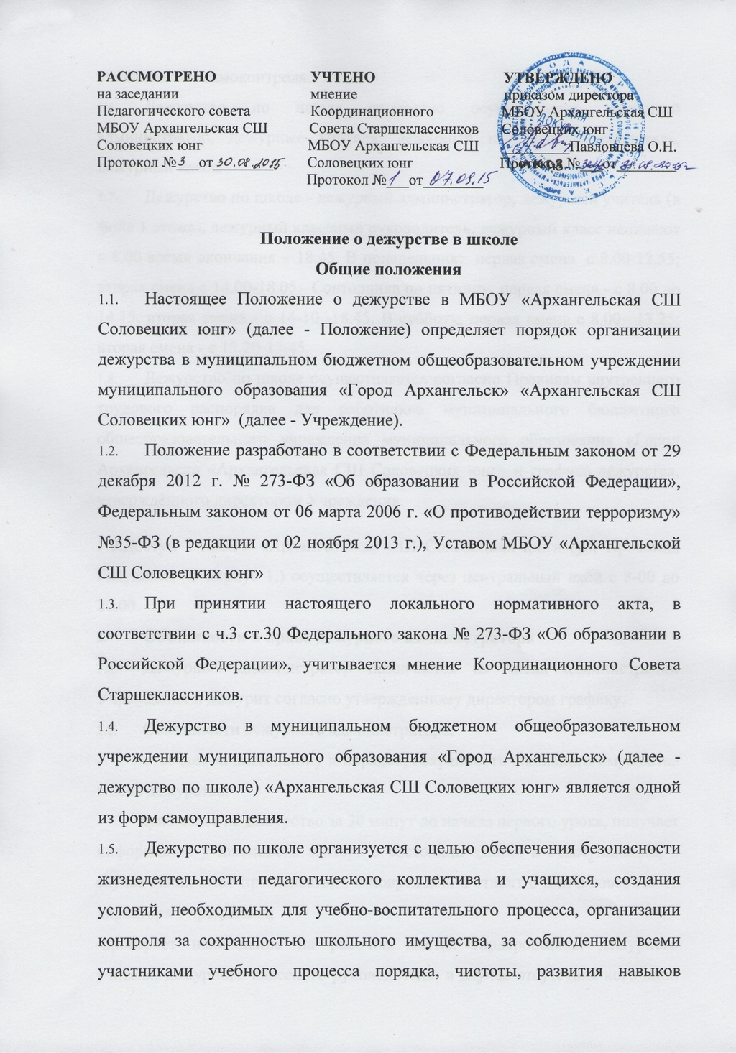
ученического самоконтроля.
  - Дежурство по школе совместно осуществляют дежурный администратор, дежурные учителя, дежурный классный руководитель, дежурный класс.
  - Дежурство по школе - дежурный администратор, дежурный учитель (в фойе 1 этажа), дежурный классный руководитель, дежурный класс начинают в 8.00 время окончания – 18.45. В понедельник: первая смена с 8.00-12.55; вторая смена с 14.00-18.05. Совторника по пятницу: первая смена - с 8.00 до 14.15, вторая смена - с 14-10 -18.45. В субботу: первая смена с 8.00– 13.25; вторая смена - с 13.20-15.45.
  - Дежурство по школе осуществляется согласно Правилам внутреннего трудового распорядка для работников муниципального бюджетного общеобразовательного учреждения муниципального образования «Город Архангельск» «Архангельская СШ Соловецких юнг» и графика дежурства, утверждённого директором Учреждения.
1.9.Доступ в МБОУ «Архангельская СШ Соловецких юнг» (ул. Прокопия Галушина, 25 корпус 1.) осуществляется через центральный вход с 8-00 до 20.00.
- Обязанности и права дежурного администратора
  - Дежурный администратор назначается из числа администрации Учреждения и дежурит согласно утвержденному директором графику.
  - Обязанности дежурного администратора:
- отвечает за дисциплину и порядок, сохранность школьного имущества в день дежурства;
- прибывает на дежурство за 30 минут до начала первого урока, получает информацию у школьного вахтера о состоянии здания и коммуникаций, в случае каких-либо происшествий и повреждений ставит о них в известность директора Учреждения;
-проверяет нахождение на рабочих местах гардеробщика, дежурного учителя, дежурного классного руководителя; в случае отсутствия кого-либо из перечисленных решает вопрос о замене, о назначении либо берёт функции отсутствующих на себя;
- контролирует организацию дежурства по школе, проводит инструктаж дежурного классного руководителя, дежурного класса;
- осуществляет контроль работы гардероба, столовой;
- на переменах совместно с дежурным классным руководителем проверяет состояние рекреаций, центрального входа (крыльца), не допускает курения в помещениях Учреждения и на территории;
- следит за выполнением Правил внутреннего трудового распорядка;
- отмечает опоздания учащихся в школьном дневнике;
- рассматривает и принимает меры к урегулированию чрезвычайных происшествий;
- при возникновении аварийных ситуаций в школе (отключение электроэнергии, отсутствие воды, прорыв трубы связывается с соответствующими службами по устранению аварий;
- принимает дежурство классного руководителя и класса в конце смены;
- по окончании дежурства проверяет состояние здания, сохранность ключей, классных журналов, замечания по дежурству докладывает директору Учреждения.
  - Дежурный администратор имеет право:
- в пределах своей компетенции самостоятельно отдавать распоряжения педагогам и учащимся.
  - В период действия чрезвычайных мер, связанных с повышением безопасности в Учреждении, дежурный администратор в начале своего дежурства совершает обход здания с осмотром прилегающей территории и докладывает директору результаты обхода. В случае необходимости проведения эвакуации учащихся и персонала Учреждения дежурный администратор дает распоряжение техническому персоналу об открытии всех запасных выходов, подает при помощи звонка сигнал к началу эвакуации, дает распоряжение дежурному классному руководителю о срочном сообщении об эвакуации директору Учреждения (начальнику ГО) и начальнику штаба ГО в случае их отсутствия в Учреждении и руководит ходом эвакуации.
- Обязанности и права дежурного учителя
  - Дежурный учитель назначается из числа педагогов Учреждения и дежурит согласно утвержденному директором графику.
  - Обязанности дежурного учителя:
- отвечает за дисциплину и порядок, сохранность школьного имущества в день дежурства на этаже;
-во время перемен выявляет нарушителей порядка и принимает к ним меры;
- по окончании дежурства организует передачу дежурства на этаже;
- следит за наличием сменной обуви и формы. Если есть нарушения, фиксирует в журнале дежурства по школе;
-анализирует дежурство учащихся на этаже;
Дежурный учитель имеет право:
- в пределах своей компетенции отдавать распоряжения педагогам и учащимся;
- обращаться за помощью к дежурному администратору.
- Обязанности и права дежурного класса
  - Распределение обязанностей дежурных происходит накануне дежурства. Дежурные назначаются:
- раздевалка - 5 чел;
- Рекреация (на каждый этаж)- 1-2 чел.;
- Центральная и боковая лестницы – по 1 чел. На каждый пролет.
  - Дежурные приходят в школу к 8.00 (первая смена), к 14.10 (вторая смена) и занимают свои посты.
  - Дежурные на постах отвечают:
- за дисциплину в рекреациях
- за соблюдение чистоты и порядка;
- за сохранность школьного имущества.
  - У всех дежурных должны быть отличительные знаки.
  - Ежедневно по окончании дежурства ответственный за дежурство из числа учащихся сдает школу и заполненный журнал дежурства дежурному администратору.
  - По окончании дежурства ответственный дежурный из числа учащихся и классный руководитель дежурного класса подводятся итоги дежурства по школе, анализируя качество дежурства.
- Обязанности и права дежурного классного руководителя
  - Дежурный классный руководитель обязан:
- накануне дежурства класса распределить учащихся по постам и ознакомить их с данным распределением;
- обеспечить учащихся знаками отличия;
- перед дежурством проинструктировать учащихся об их правах и обязанностях; расставить дежурных учеников на посты;
- находиться на этаже во время перемены;
- следить за порядком и дисциплиной учащихся во время перемен и организовывать их на устранение недостатков;
- на переменах совместно с дежурным администратором проверять состояние рекреаций, классных кабинетов, центрального входа (крыльца), не допускать курения в помещениях школы и на пришкольной территории;
- находиться в столовой во время приема обучающимися пищи и следить за порядком и дисциплиной;
- все замечания фиксировать в журнале дежурства по школе.
Учтено мнение Педагогического совета школы.
Учтено мнение Координационного Совета Старшеклассников.

